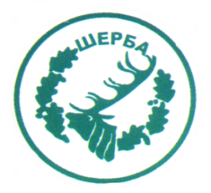
МИНИСТЕРСТВО НА ЗЕМЕДЕЛИЕТО И ХРАНИТЕ – СОФИЯ
„СЕВЕРОИЗТОЧНО ДЪРЖАВНО ПРЕДПРИЯТИЕ” ДП
ТП: ДЪРЖАВНО ЛОВНО СТОПАНСТВО „ШЕРБА”

9100, с. Горен чифлик,ул. „Шерба” 7, Варненска област
Тел. 05141/2358, Е-mail: dls.sherba@dpshumen.bg

..............................................................................................................

Изх.№ 609/07.05.2015 г.
Офис с.Старо Оряхово

Информация по чл. 22 б, ал.2, т.14 от ЗОП

Уведомяваме всички заинтересовани лица, че на основание Договор № 19/05.02.2015 г. сключен между СИДП ДП гр. Шумен и Централна кооперативна банка АД след проведена процедура по чл. 101а от ЗОП с предмет „Избор на финансови или кредитни институции по смисъла на Закона за кредитните институции за предоставяне на финансови услуги за нуждите на СИДП ДП гр.Шумен за срок от 2 години, считано от датата на сключване на договора е извършено плащане, както следва:

№ | Основание за плащане | Размер на плащането | Дата на плащането
1. | Банкови такси за м. Април 2015 год. | 196.42 лв. | За периода 01.04 – 30.04.2015 год.

ЗАМ.ДИРЕКТОР: /п/
/инж. Р.Радев/

Упълномощен със Заповед №404/16.12.2014г. на Директора на ТП ДЛС „Шерба“

